安装部署说明

题目：二手自行车交易平台

**专业名称**：软件工程

**团队成员**： 14359186 吴紫敏

14331068付丽娜

14331180 刘颀

13331260王莹

14331375张颖

14331364张麟

**日期**：2017 年 6 月 20 日

**一、安装环境：**

win10系统+VS2015，X86，Debug

**二、安装步骤：**

1、在WIN10系统下安装VS2015

* 百度 VS2015,寻找它的社区版下载包:https://www.ithome.com/html/win10/164028.htm
* 点击在线下载,启动下载的程序
* 在要安装的选项里面,请至少把下面的勾上

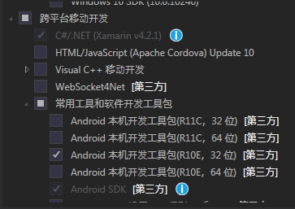

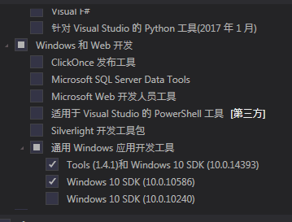

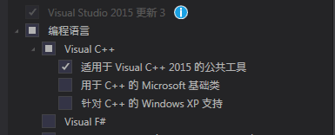

* 然后安装，点击下一步安装即可安装成功

2、下载SQLite for Universal Windows Platform，并将其加入项目的引用中

* 下载SQLite：

菜单栏里面点击工具，选择扩展与更新，点击联机，在搜索栏里面输入SQLite for Universal Windows Platform，点击下载

* 引用：

在解决方案中，右击引用，添加引用，引用管理器中，打开Universal Windows标签页，扩展，选中SQLite for Universal Windows Platform，确定。

3、引用Visual C++ Runtime for Universal Windows Platform Apps

该引用过程与上面类似。

4、两个引用完成后，在引用属性里面会看到这个

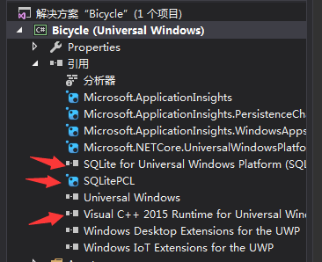

1. 运行：

将github：https://github.com/wuzimin/Bicycle.git 上code的代码clone下来，用VS2015打开，点击“本地计算机”运行即可看到应用界面。